PROIECT DIDACTIC

Clasa a VIII-a

Matematică

Proiect didactic realizat de profesor Liliana Olărașu, Fundația Noi Orizonturi, în cadrul programului – pilot Digitaliada, revizuit de Simona Roșu, profesor Digitaliada

Textul și ilustrațiile din acest document sunt licențiate de Fundația Orange conform termenilor și condițiilor licenței Attribution-NonCommercial-ShareAlike 4.0 International (CC BY-NC-SA 4.0) care poate fi consultată pe pagina web <https://creativecommons.org/licenses/by-nc-sa/4.0/>.

**Înțelegerea matematicii utilizând jocul Agent X/GeoGebra**





Clasa a VIII-a – Ecuaţii de gradul I cu o necunoscută

Tipul lecției – Consolidare și formare de deprinderi

**Introducere**

În această lecție, elevii vor rezolva ecuaţia de gradul I şi vor determina soluţia/soluţiile unei ecuaţii, într-o mulţime dată. Elevii îşi vor consolida cunoştinţele despre ecuaţii echivalente, transformări echivalente. Elevii vor lucra individual și în echipe. Se recomandă ca profesorul să fie familiarizat cu jocul **Agent X/ GeoGebra** și să pregătească, înainte de a începe lecția, tabletele cu jocul **Agent X/ GeoGebra** și fișele de lucru pentru elevi. De asemenea, se adaptează cerințele la numărul existent de elevi. Elevii vor sta câte doi în bancă.

**Întrebări esențiale**:

* Ce este o soluţie a ecuaţiei?
* Ce sunt ecuaţiile echivalente?
* Care este forma generală a unei ecuaţii de gradul I, cu o necunoscută?

**Competențe generale și specifice:**

**CG. 1.** Identificarea unor date şi relaţii matematice şi corelarea lor în funcţie de contextul în care au fost definite.

**CG. 2.** Prelucrarea datelor de tip cantitativ, calitativ, structural, contextual cuprinse în enunţuri matematice.

**CG. 3.** Utilizarea algoritmilor şi a conceptelor matematice pentru caracterizarea locală sau globală a unei situaţii concrete.

**CG. 4.** Exprimarea caracteristicilor matematice cantitative sau calitative ale unei situaţii concrete şi a algoritmilor de prelucrare a acestora.

**CG. 5.** Analiza şi interpretarea caracteristicilor matematice ale unei situaţii-problemă.

**CG. 6.** Modelarea matematică a unor contexte problematice variate, prin integrarea cunoştinţelor din diferite domenii.

**CS. 1.** Determinarea soluţiilor unor ecuaţii, inecuaţii sau sisteme de ecuaţii.

**CS. 2.** Identificarea unor probleme care se rezolvă cu ajutorul ecuaţiilor, rezolvarea acestora şi interpretarea rezultatului obţinut.

**Competențe derivate:**

* Să identifice o egalitate care este ecuaţie.
* Să aducă la o formă mai simplă o ecuaţie, utilizând proprietăţile relaţiei de egalitate.
* Să stabilească mulţimea soluţiilor unei ecuaţii.
* Să rezolve ecuaţii reductibile la ecuaţia *ax*+*b*=0, cu *a*, *b*∈**R,** a $≠0$.
* Să folosească proprietăţi ale operaţiilor cu numere reale reprezentate prin litere, pentru a optimiza calculul şi a rezolva ecuaţii.

**Materiale necesare:**

* Tablă, cretă, fişe 1-3, tabletele cu jocul **Agentul X/GeoGebra**.

**Concepte abordate:**

* + - Ecuaţie
    - Variabilă/necunoscută
    - Coeficienţi
    - Termeni liberi
    - Soluţie/soluţii
    - Calcul algebric

**Desfășurarea lecției**

**1. Captarea atenției și prezentarea titlului lecției**

|  |  |
| --- | --- |
| **Scop:** Elevii să intre în atmosfera lecției cu atenție și curiozitate maximă | **Timp:** 5 minute  **Materiale de lucru:** Anexa 1 - piese puzzle |
| **Metode:** Conversația, jocul | **Concepte:** Ecuație |

Elevii vor fi introduși în atmosfera lecției printr-un joc matematic, ce conduce spre rezolvarea unei ecuaţii.

*Joc matematic!*

*Profesorul solicită unui elev să se gândească la un număr. Adună acest număr cu 3, înmulţeşte rezultatul cu 7, scade numărul la care te-ai gândit, mai scade 9 şi împarte rezultatul la 6. Elevul va comunica profesorului rezultatul obṭinut, profesorul ghicind apoi numărul la care s-a gândit elevul. Se repetă jocul de trei ori la rând, cu trei elevi diferiţi, de fiecare dată profesorul ghiceşte numărul.*

Elevilor li se vor adresa întrebări de genul:

* *Ce credeţi, e magie sau doar matematică?*
* *De ce noţiune matematică credeţi că avem nevoie pentru a elucida jocul? (Ecuaţia)*
* *Pe ce se bazează rezolvarea acestui joc matematic?*

Se anunță titlul lecției şi obiectivele de învăţare: **Ecuaţii de gr. I cu o necunoscută de forma *ax*+*b*=0, cu *a*, *b*∈ R, a $≠0$ 0 , ecuaţii reductibile***.*

**2. Reactualizarea cunoștințelor învățate anterior**

|  |  |
| --- | --- |
| **Scop:** Elevii să-și reamintească noţiunile legate de ecuaţii şi rezolvarea lor | **Timp:** 10 minute  **Materiale:** Fișa de lucru 1 |
| **Metode:** Conversația, explicaţia, exerciţiul | **Concepte:** Ecuaţia de gradul I cu o necunscută, domeniul de definiţie a ecuaţiei, variabilă/necunoscută, coeficienţi, termeni liberi, soluţie, mulţimea soluţiilor, relaţia de egalitate, ecuaţii echivalente |

**Discuții preliminare**:

Reactualizarea cunoștințelor se face cu ajutorul unei scheme prezentate de către profesor pe tablă și completate de către elevi pe fișa de lucru. Se prezintă fișa de lucru 1, concepută sub formă de schemă cu informaţii lipsă. Profesorul va completa schema pe tablă, punând întrebări ajutătoare elevilor, pentru a obține răspunsuri de la ei. Elevii vor completa informaţiile pe fişa primită.

**3. Dirijarea învățării și fixarea cunoștințelor**

|  |  |
| --- | --- |
| **Scop:** Elevii să aplice cunoştinţele despre ecuaţii. | **Timp:** 35 minute  **Materiale:** Tableta și fișa de lucru 2 |
| **Metode:** Conversația, demonstraţia, exercițiul pe tabletă, activitate independentă | **Concepte:** Ecuaţia, ecuaţia de gradul I cu o necunoscută, soluţie, mulţimea soluţiilor, ecuaţii echivalente |

**Etapa 1**

**Pregătirea pentru jocul Agent X**

Elevii vor avea ca sarcină de lucru să deschidă jocul **Agent X** și să selecteze, pe rând, următoarele categorii: **Addition, Subtraction, Multiplication şi Division** şi să joace/rezolve câte două nivele (1 şi 2), din fiecare categorie.

**Etapa 2**

**Exersare cu Jocul Agent X**

Fiecare categorie/nivel este structurată pe trei secvenţe:

1. **Selectarea Agentului X – presupune rezolvare unei ecuaţii:**

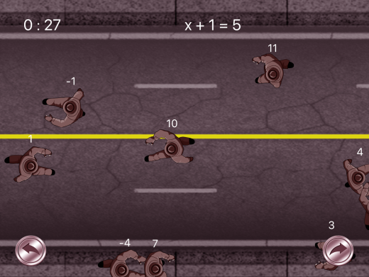

1. **Înlăturarea obstacolelor şi prinderea spionului – presupune rezolvarea a 4 ecuaţii:**

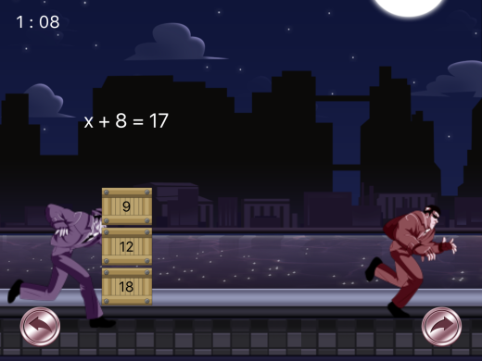

1. **Opreşte lansarea virusului – presupune rezolvarea a 6 ecuaţii, pentru a afla parola care opreşte lansarea virusului:**

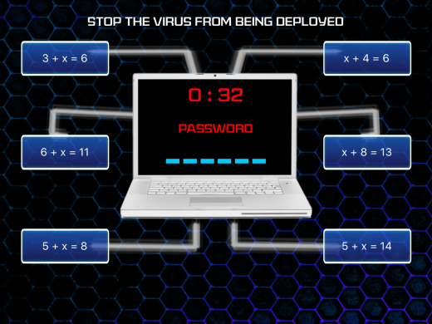

**Observaţii**:

* Cele trei secvenţe durează maximum 2 min și 30 de secunde, în cazul în care ecuaţiile sunt rezolvate corect, în timp şi nu trebuie reluat nivelul.
* Am ales nivelul 1 şi 2 pentru că scopul urmărit este acela de a consolida operaţia de aflare a termenului/factorului necunoscut şi nu exersarea abilităţilor de calcul cu numere mari.
* Întrucât este un joc contra cronometru, calculele trebuie efectuate mental, concluziile constatate în urma jocului vor fi notate pe fişa de fixare a cunoştinţelor la finalul lecţiei.

Nivelele alese conţin:

**Addition –** ecuaţii cu necunoscuta termen în adunare – nivelul 1 şi 2

**Subtraction –** ecuaţii cu necunoscuta termen în scădere – nivelul 1 şi 2

**Multiplication –** ecuaţii cu necunoscuta factor în înmulţire – nivelul 1 şi 2

**Division –** ecuaţii cu necunoscuta factor în împărţire – nivelul 1 şi 2

Elevii se joacă/rezolvă ecuaţii individual, fiecare în ritmul propriu. Profesorul se plimbă printre bănci, dă indicaţii şi ajută elevii care întâmpină dificultăţi. După 20 de minute profesorul dă semnalul de încetare a jocului, fiecare elev va trebui să-şi noteze în caiet categoria şi nivelul la care a ajuns.

**Etapa 3**

**Rezolvare de exerciții pe fișă folosind aplicația GeoGebra**

Rugaţi elevii să completeze în perechi fișa pe care au primit-o, pe baza noţiunilor pe care le-au învăţat în lecţie. Se va prezenta fiecare tip de ecuaţie identificat în joc. Fişa se verifică frontal, prin citirea celor notate/rezultatelor.

Exercițiul din fișa de lucrul 2, exercițiul nr.5

5. Folosind calculul algebric, rezolvaţi ecuaţiile în mulţimile specificate:

* 1. 25 - 4(2x - 3)=16 + 2(5x - 4), x∈**Q** b) 3(x + 2) - 2(1- x) = 4x + 5, x∈**N**

Deschidem aplicația **GeoGebra** pentru început:

**Pasul 1:** Vom introduce, pentru început, ecuația pe care dorim să o rezolvăm.

**Pasul 2:** Folosind **GeoGebra Calculator** vom rezolva etapă cu etapă ecuația propusă.

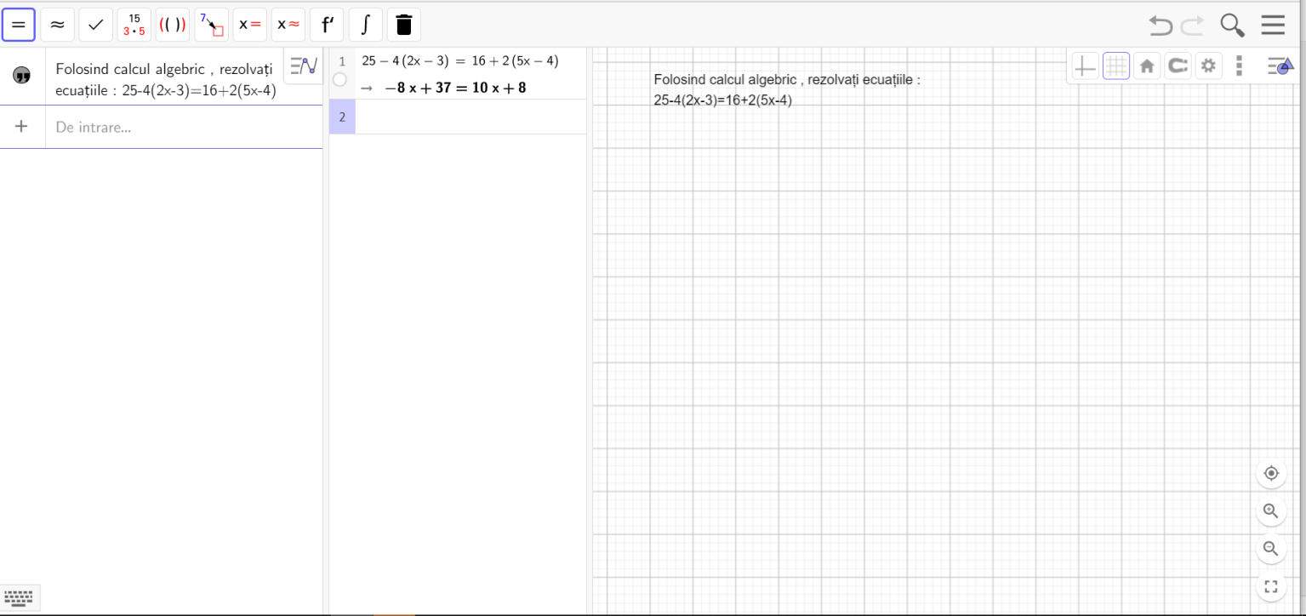

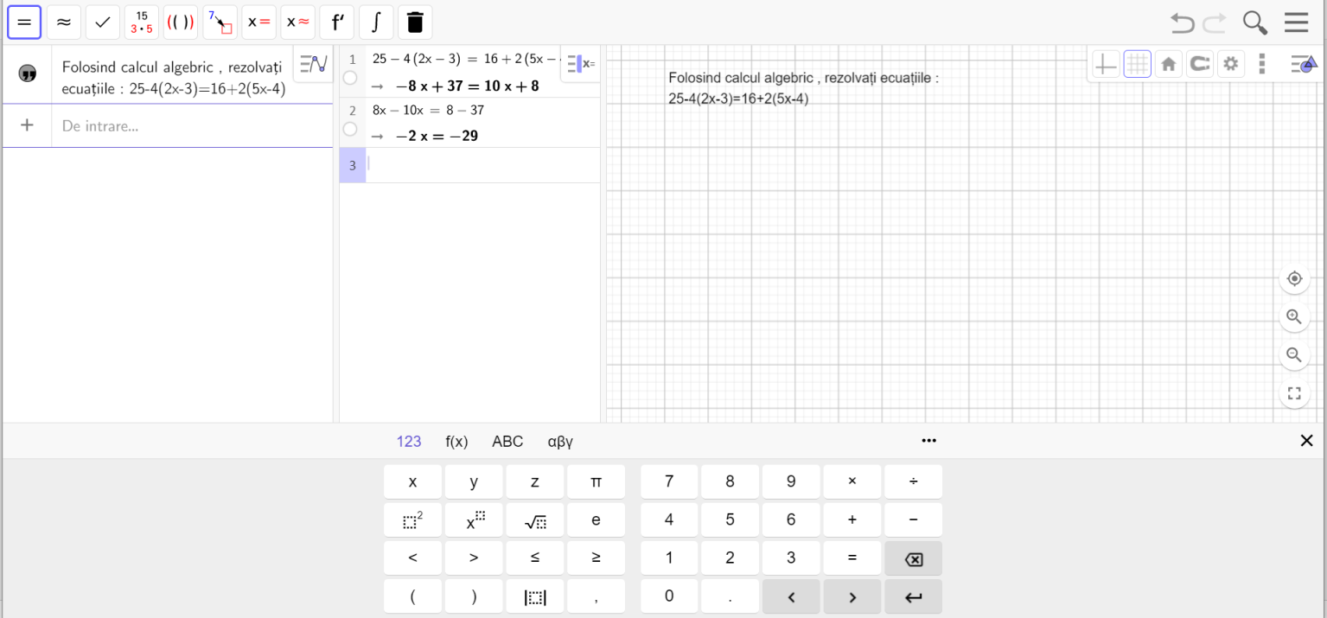

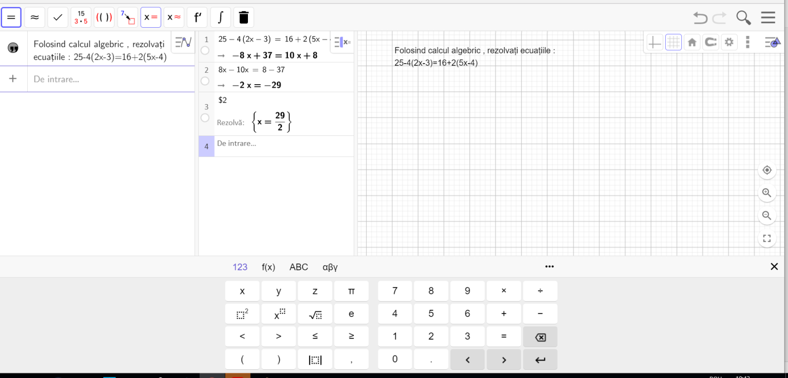

b) 3(x + 2) - 2(1- x) = 4x + 5

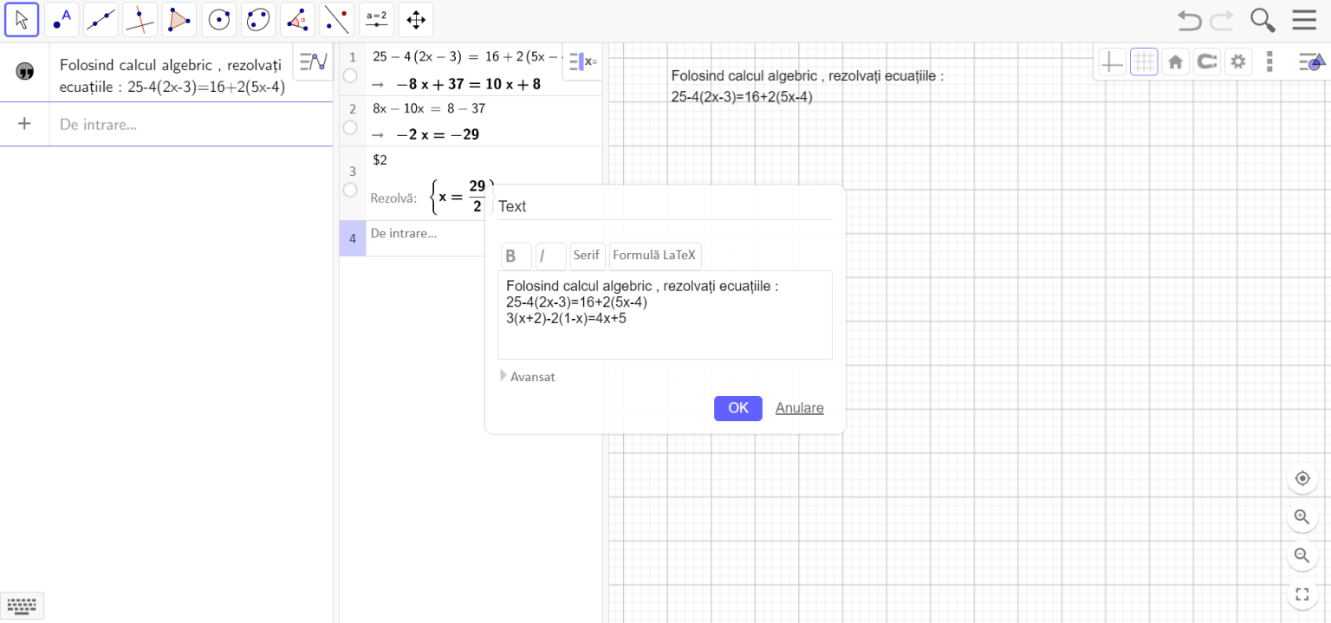

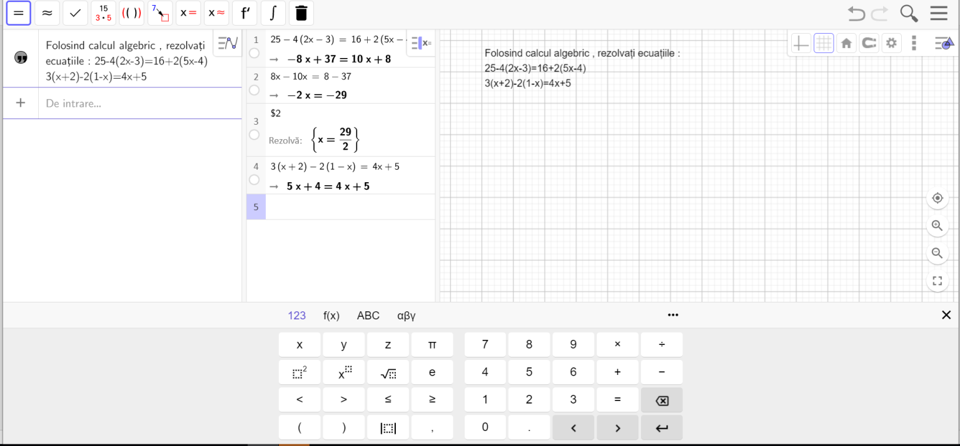

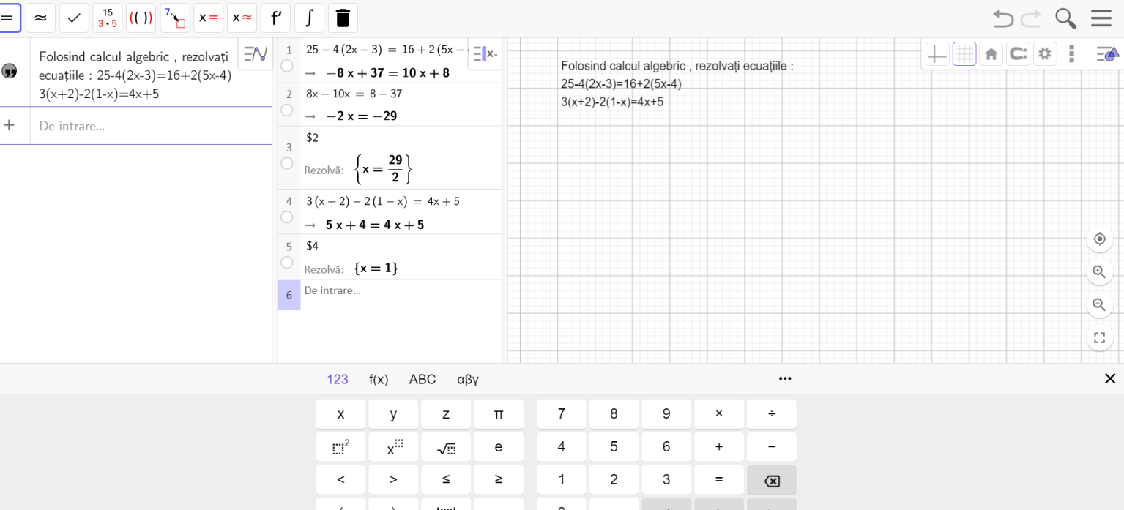

Exercițiu rezolvat folosind **GeoGebra**:

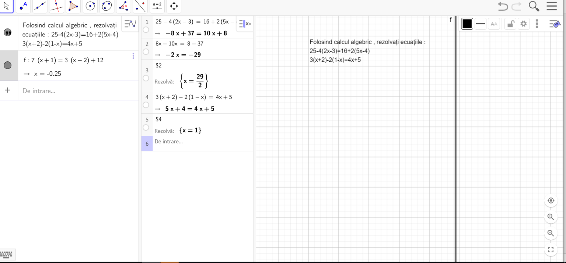

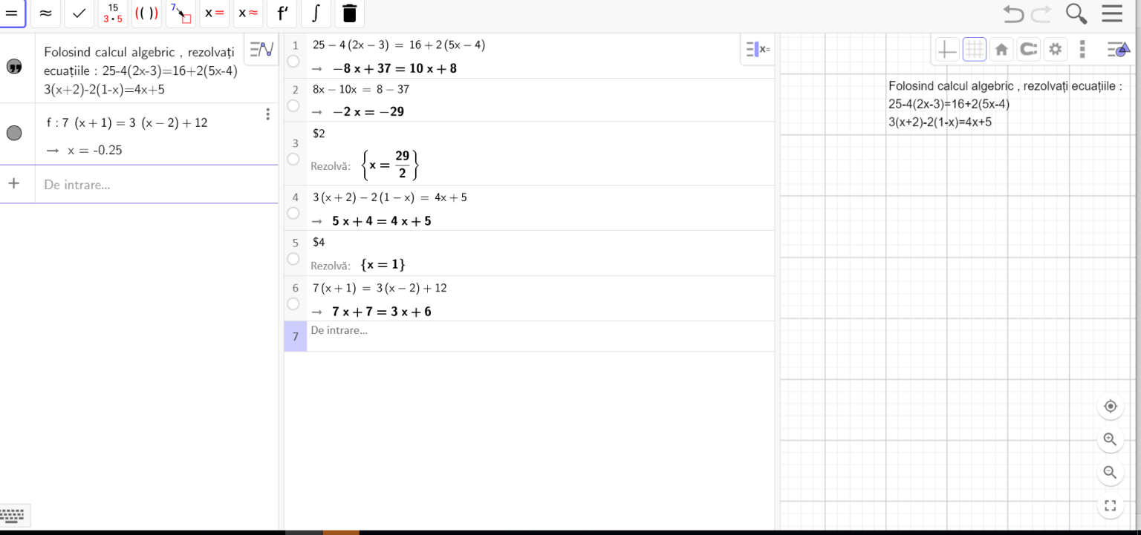

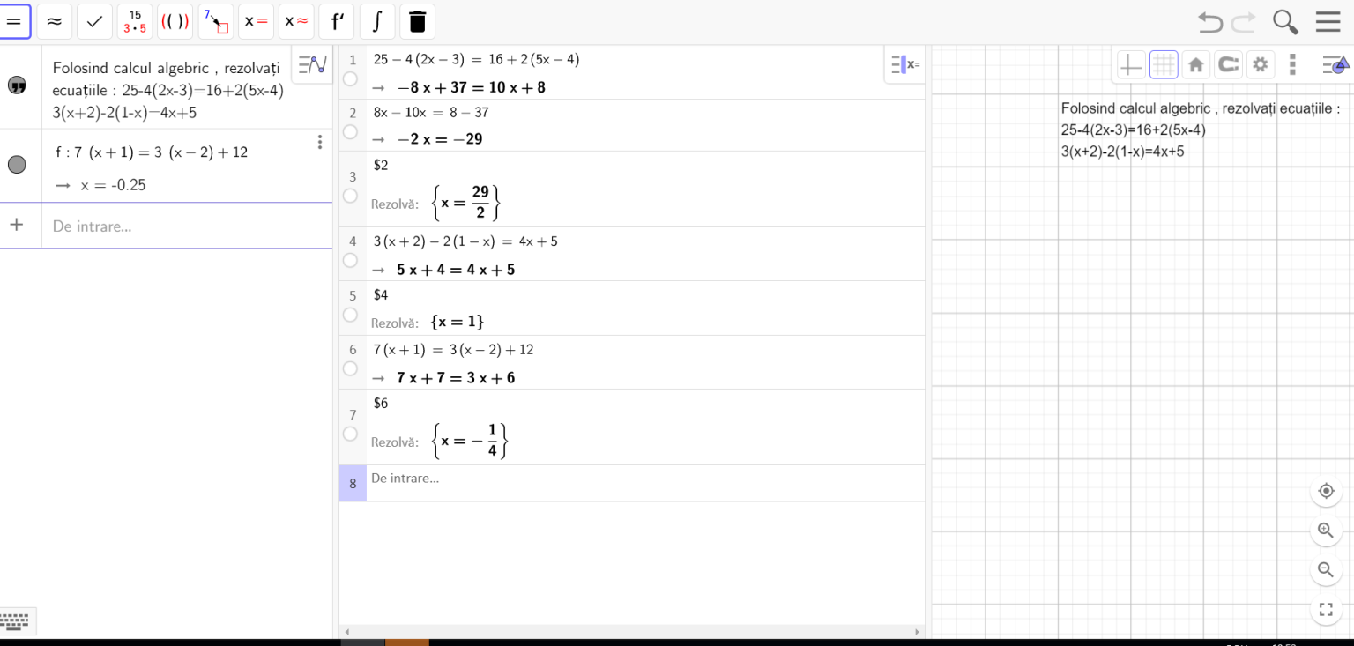

**Întrebări de reflecție și analiză:**

* *Cum vi s-au părut sarcinile?*
* *Cum ați reuşit să identificaţi tipurile de ecuaţii care au apărut în joc?*
* *Ce a trebuit să faceţi ca să treceţi de la un nivel la altul?*
* *Credeți că prin acest joc aţi putut rezolva un număr mai mare de ecuaţii?*
* *Ce v-aţi clarificat/fixat prin această activitate?*
* *Cum puteți folosi în viața de zi cu zi rezolvarea mentală de ecuații?*

**Bibliografie:**

1. Singer Mihaela, Voica Cristian, Voica Consuela, *Manual pentru clasa a VIII-a*, Bucureşti, Editura Sigma, 2000
2. [www.didactic.ro](http://www.didactic.ro)
3. <http://www.logicus.ro/index.php/probleme-de-aritmetica/176-la-ce-numar-te-ai-gandit>

Fișa de lucru 1 – Actualizare

Completaţi schema de mai jos cu informaţiile care lipsesc:

Ecuaţie –

Ecuaţie de gradul I cu o necunoscută

.......................

a= 0

**R** -

Soluţie –

A rezolva o ecuaţie -

Transformări echivalente –

Calcule algebrice ...........................

Înmulţirea ...........

Împărţirea ..........

Scăderea..............

Adunarea ............

Ecuaţii echivalente –

S ={}

Soluţie unică

2x+3=2x-7

Nu are soluţii

2(x+1) = 2x+2

O infinitate de **s**oluții

|+1

|-5

|·2

|:5

Fişa de lucru 2 – Fixare

1. Completaţi tabelul cu exemple de ecuaţii identificate în jocul **Agentul X:**

|  |  |  |  |
| --- | --- | --- | --- |
| **Tipul de ecuaţie** | **Paşi în rezolvare** | **Tipul de ecuaţie** | **Paşi în rezolvare** |
| x+15= 39 | Scadem din ambii membrii 15 | x-12= -25 | ………………………… |
| x = |  | x = |  |
| S = |  | S= |  |
| **Tipul de ecuaţie** | **Paşi în rezolvare** | **Tipul de ecuaţie** | **Paşi în rezolvare** |
| -3x=10 | …………………….. | x:5=7 | ………………………. |
|  |  |  |  |
| S= |  | S= |  |

**2.** Ştim că ecuaţia este considerată şi o balanţă.

În figura dată, calculaţi cât cântăreşte o portocală.

Scrieţi şi rezolvaţi ecuaţia care vă este sugerată de figură.

.......................................................................................

........................................................................................

**3.** Identificaţi şi încercuiţi ecuaţiile din următoarea listă:

1. $\frac{x}{2}=\frac{z}{3}=\frac{z}{4}$ 13x – 5 = 21
2. 2·5 = 9+4
3. x + 1= x + 5
4. -2x +5 = 5 – 2x
5. Verificaţi dacă numerele sunt soluţii pentru ecuaţiile (subliniaţi ecuaţiile):
   1. 1 pentru x + 2 = 3 sau 3(x – 5) = x – 13 sau 2x – 1 = 5

..............................................................................................

* 1. Perechea (2;0) pentru x + y = 2 sau 3x – 2y = 12 sau 7x + y = 14

..............................................................................................

1. Folosind calculul algebric, rezolvaţi ecuaţiile în mulţimile specificate:
   1. 25 - 4(2x - 3)=16 + 2(5x - 4), x∈**Q** b) 3(x + 2) - 2(1- x) = 4x + 5, x∈**N**

**a) **

**b) **

**c) **

**d) **

**6. a)  b)  c)  d) **

**7. a)  b) **

**8. a)  b)  c)  d) **

**9. a)  b) **

**c)  d) **